Конспект занятия
для детей младшего школьного возраста

Тема: Правила дорожного движения.
.
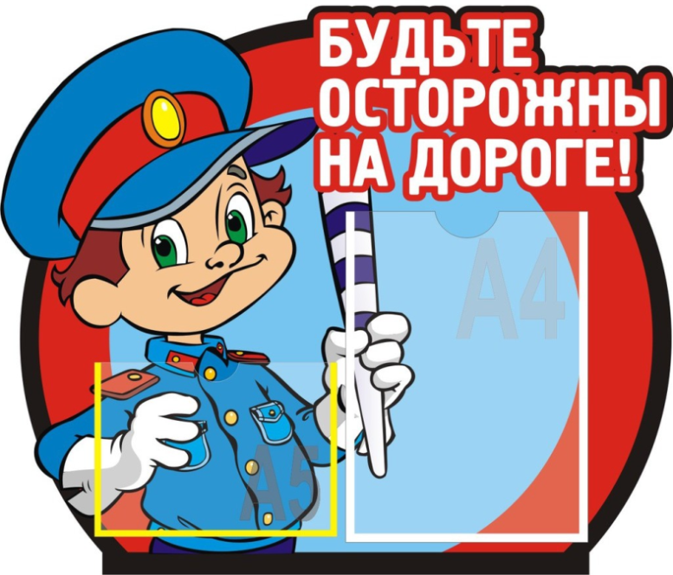

Воспитатель : Кугушева Т.В.

Цель: Углубить понимание воспитанников в том, что на улицах может ждать опасность.
Задачи:
- Повторить правила дорожного движения
- Расширить знания дорожной азбуки.
- Воспитывать дисциплинированность пешехода, ответственность за собственные поступки.
Оборудование: Материалы к игре, раздаточный материал.
Воспитатель:
Кто назовет полное наименование службы, которая отвечает за порядок на дороге? Государственная инспекция безопасности дорожного движения. Именно эта служба призвана обеспечивать безопасность дорожного движения, контролировать выполнение всеми гражданами правил дорожного движения. И сегодня мы с вами поговорим о том, как вам, юным пешеходам, вести себя на дороге, чтоб не случилось беды, чтобы все вы были живы и здоровы. Правила дорожного движения именно для этого и существуют. Всем участникам дорожного движения дается определение - водители, пешеходы, пассажиры. А к какой категории относитесь вы? Юные участники дорожного движения могут быть пешеходами, пассажирами, но не водителями! Даже на велосипеде вам сейчас нельзя ездить по проезжей части дорог. Это можно буде только с 14 лет! Именно с этого возраста ПДД разрешают двигаться по проезжей части дорог общего пользования. А пока вы можете кататься на стадионах, школьных площадках, парках. Если вы или другие участники дорожного движения не будут соблюдать ПДД, что может произойти? ДТП – дорожно-транспортное происшествие. Последствия ДТП могут быть очень серьезными. Как правило, это черепно-мозговые травмы, которые сказываются на здоровье и через много лет после ДТП. Статистика показывает, что в нашей стране очень много смертельных случаев в ДТП (рассказать примеры ДТП из жизни).
Итак, чтобы не попасть в ДТП необходимо соблюдать ПДД! Сегодня на дорогах, особенно в городах, очень сложное дорожное движение. И участникам дорожного движения порой приходится нелегко. Что же помогает нам ориентироваться в дорожной обстановке?
Давайте с вами посмотрим небольшой фильм, который называется «Дорожные знаки для детей. (Просмотр презентации)
Физминутка:
У меня три круга: красный, желтый и зелёный. Я буду показывать их вам по одному, а вы должны выполнять определенные движения:
Желтый – хлопки в ладоши
Красный – приседания
Зелёный – ходьба на месте.

Воспитатель:
Давайте еще раз все вместе закрепим наши знания о ПДД.

Правило № 1. Где можно переходить дорогу? (ответы детей)
Правильно, переходить дорогу можно только по пешеходным переходам. Они обозначаются специальным знаком «пешеходный переход». Вот посмотрите (показывает знак). Ребята, а знаете какой самый безопасный переход? Это - подземный. Он обозначается вот так (показывает знак).
Правило № 2. Если нет подземного перехода, ты должен пользоваться переходом со светофором. А сигналы светофора вы знаете?
Правильно. «Красный человечек» означает: «стойте!», а «зелёный человечек» означает: «идите!»
Правило № 3. Нельзя переходить дорогу на красный свет, даже если нет машин.
Правило № 4. Переходя дорогу, всегда надо смотреть по сторонам. Куда мы сначала посмотрим?
Да, сначала – налево, а дойдя до середины дороги – направо.
Правило № 5. Безопаснее всего переходить дорогу с группой пешеходов. Это понимают даже бездомные собаки, которые не знают правил дорожного движения. Ни в коем случае нельзя выбегать на дорогу. Перед дорогой надо остановиться. Ребята, а почему нельзя выбегать на дорогу?
А на дороге играть можно? Почему? Правильно.
Правило № 6. Нельзя играть на проезжей части дороги и на тротуаре. Ребята, а кто из вас знаете с какой стороны нужно обходить автобус, троллейбус и трамвай (рассказать детям): автобус и троллейбус на остановке надо обходить только сзади, а трамвай можно обходить только спереди.

Провести тематические игры с детьми:

- «Подумай – отгадай!»
Воспитатель: я буду задавать вам вопросы. Кто знает правильный ответ, должен поднять руку. Кто первым ответит правильно, получает фишку. В конце игры посчитаем фишки и выявим победителя.
Вопросы:
- Сколько колес у легкового автомобиля? ( 4).
- Сколько человек могут ехать на одном велосипеде? (1).
- Кто ходит по тротуару? (пешеход).
- Кто управляет автомобилем? (водитель).
- Как называется место пересечения двух дорог? (перекресток).
- Для чего нужна проезжая часть? (для движения транспорта).
- По какой стороне проезжей части движется транспорт? ( По правой).
- Что может произойти, если пешеход или водитель нарушил правила дорожного движения? ( авария или ДТП).
- Какой свет верхний на светофоре? (красный).
- С какого возраста разрешается детям ездить на велосипеде по улице? (с 14лет).
- Сколько сигналов у пешеходного светофора? (два).
- Сколько сигналов у пешеходного светофора? (три).
- На какое животное похож пешеходный переход? ( на зебру).
- Как пешеход может попасть в подземный переход? ( по лестнице вниз).
- Если нет тротуара, где можно двигаться пешеходу? (по обочине слева, навстречу транспорту).
- Какие машины оборудованы специальными звуковыми и световыми сигналами? («скорая помощь», пожарная и милицейская машины)
- Что держит в руке инспектор ГИБДД ? ( жезл)
- Где нужно играть, чтобы не подвергаться опасности? ( во дворе, на детской площадке).

- «Играй да смекай!»
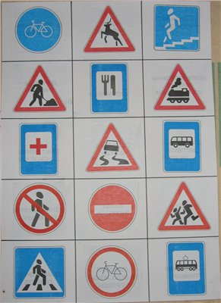
Воспитатель читает загадки (стихи) о дорожных знаках, дети, подняв руку, выходят и показывают на нужный дорожный знак:
* Эй, водитель осторожно! Ехать быстро невозможно. Знают люди все на свете - в этом месте ходят дети! (Знак «Дети»).
* Здесь дорожные работы - ни проехать, ни пройти. Это место пешеход лучше просто обойдет. (Знак «Дорожные работы»)
* У него два колеса и седло на раме, две педали есть внизу, крутят их ногами, в красном круге он стоит, о запрете говорит. (Знак «Велосипедное движение запрещено»).
* Этой зебры на дороге я нисколько не боюсь, если все вокруг в порядке,
по полоскам в путь пущусь (знак «Пешеходный переход»).
* Я не мыл в дороге рук, захотел и съел я фрукт. Заболел и вижу знак крестик красный на пути, надо мне туда зайти (Знак « Пункт первой медицинской помощи»)
Подвести итог игр выявить победителя вручить медаль «Лучший знаток ПДД.
Всем детям подарить памятки с правилами поведения на дорогах.

